ПУНК ВРЕМЕННОГО СОДЕРЖАНИЯ
12.10.2026 г.

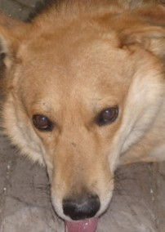 | Дата отлова, место обнаружения | 12.10.2026 г.  Краснооктябрьский район, пос. нижние Баррикады (пляж)
 | Вид, пол животного | Собака, самец
 | Окрас животного | Черно-рыжий
 | Инд. номер/маркировка животного | 0398/26 МБУ «Северное»

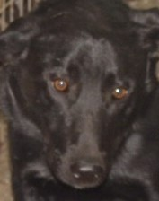 | Дата отлова, место обнаружения | 12.10.2026 г.  Краснооктябрьский район, пос. нижние Баррикады (пляж)
 | Вид, пол животного | Собака, самец
 | Окрас животного | Черный
 | Инд. номер/маркировка животного | 0397/26 МБУ «Северное»

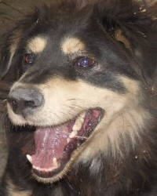 | Дата отлова, место обнаружения | 12.10.2026 г.  Краснооктябрьский район, пр-т им. В.И. Ленина
 | Вид, пол животного | Собака, самец
 | Окрас животного | Черно-серый
 | Инд. номер/маркировка животного | 2353/23 МБУ «Северное»

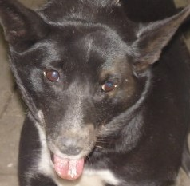 | Дата отлова, место обнаружения | 12.10.2026 г.  Краснооктябрьский район, ул. Никопольская
 | Вид, пол животного | Собака, самка
 | Окрас животного | Черно-белый
 | Инд. номер/маркировка животного | 0395/26 МБУ «Северное»

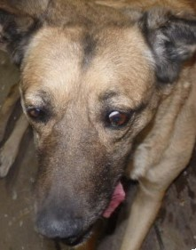 | Дата отлова, место обнаружения | 12.10.2026 г.  Краснооктябрьский район, пр-т Металлургов
 | Вид, пол животного | Собака, самка
 | Окрас животного | Рыжий
 | Инд. номер/маркировка животного | Зеленая бирка 479

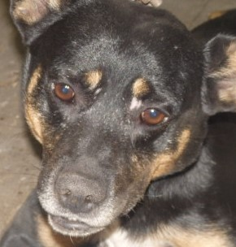 | Дата отлова, место обнаружения | 12.10.2026 г.  Краснооктябрьский район, пос. 4-й Участок
 | Вид, пол животного | Собака, самец
 | Окрас животного | Черно-рыжий
 | Инд. номер/маркировка животного | 0396/26 МБУ «Северное»

